**МІНІСТЕРСТВО ОСВІТИ І НАУКИ УКРАЇНИ**

**НАЦІОНАЛЬНИЙ УНІВЕРСИТЕТ “ЛЬВІВСЬКА ПОЛІТЕХНІКА”**

**Інститут прикладної математики і фундаментальних наук**

**Кафедра прикладної математики**

**ЗВІТ**

**про виконання лабораторної роботи №5(7)**

**з курсу**

“**Програмування web-додатків ч.2”**

**Автентифікація користувача. Passport.js. Чат на socket.io**

Виконав: студент групи ПМ-32

Михасів О.М.

Прийняв::

Пабирівський В.В.

***Львів-2021***

**Постановка задачі:**

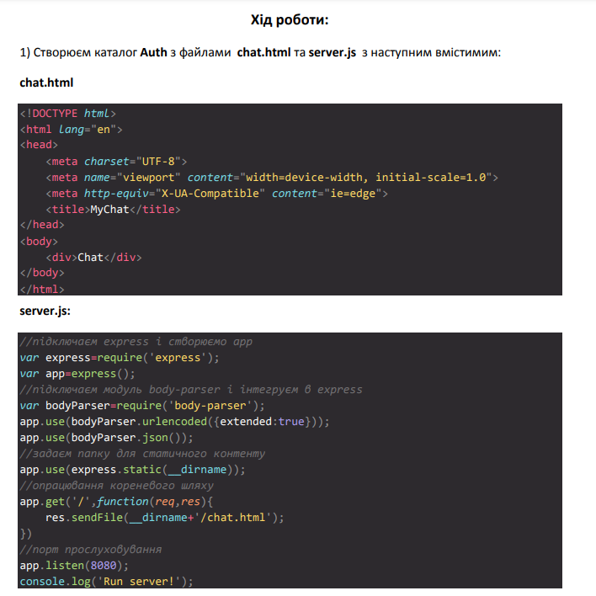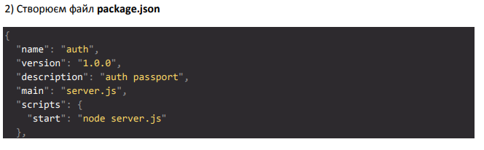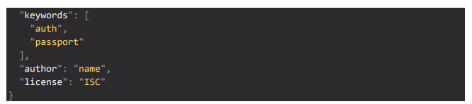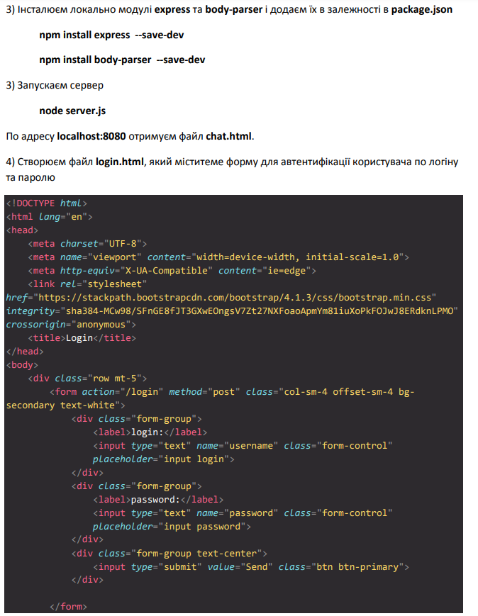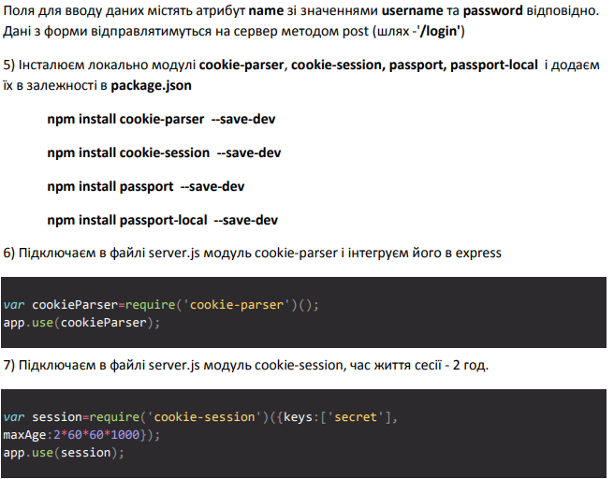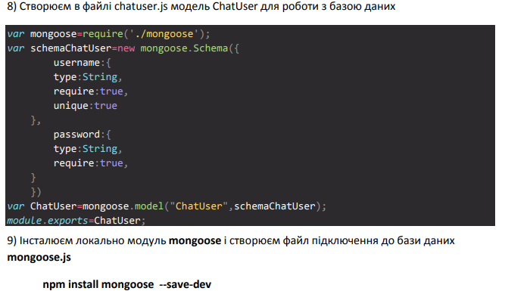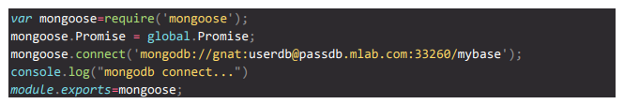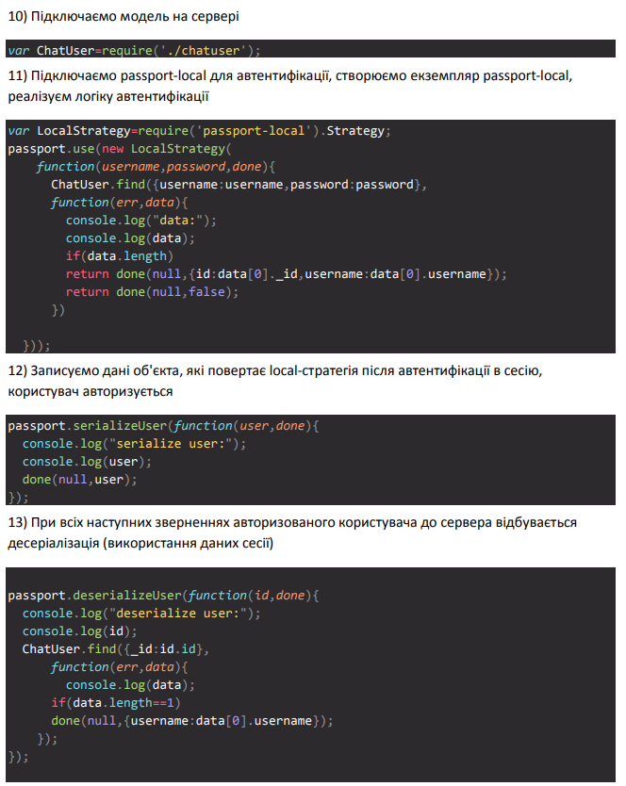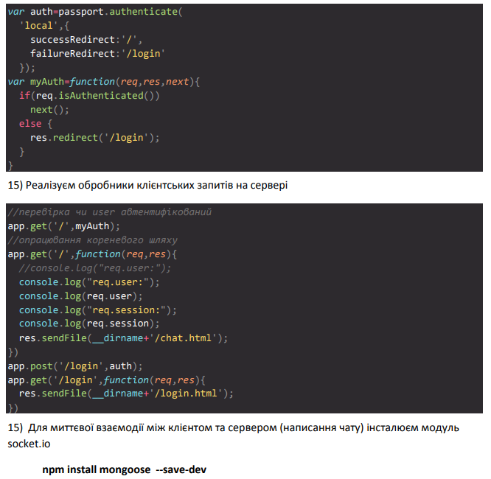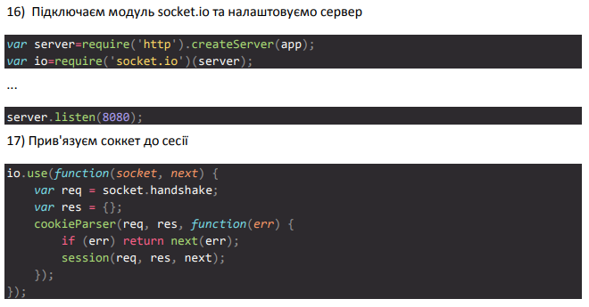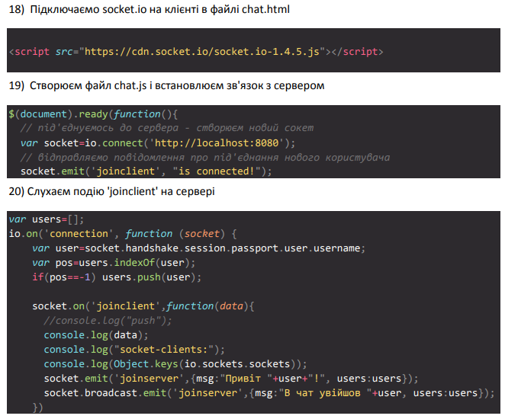

**Результат:**

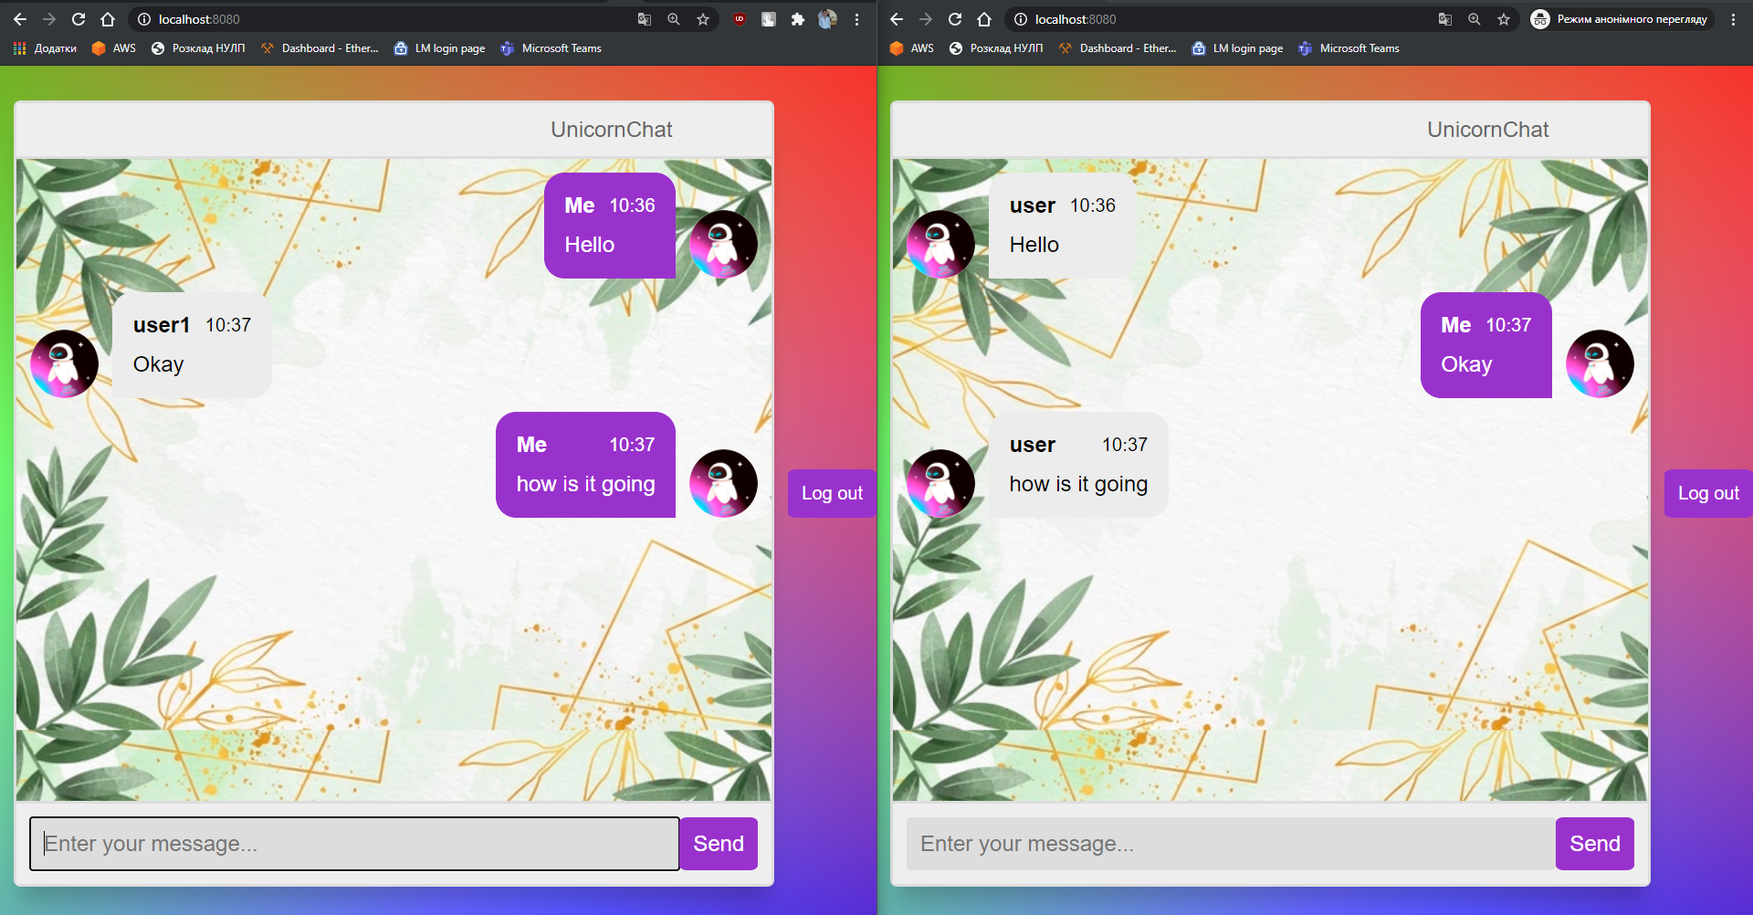

**Хід роботи:**

**Висновки:** у ході виконання роботи я навчився реалізовувати автентифікацію користувача та навчився реалізовувати чат, покращив навички програмування в JavaScript.

**GitHub:**  <https://github.com/OlegMar1/WEB2/tree/main/Lab5>